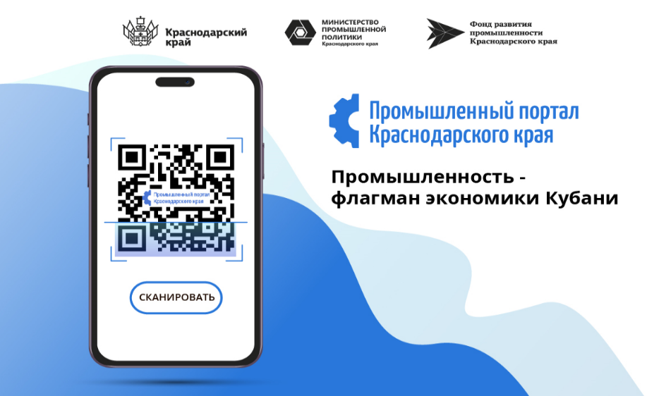

Шесть советов как увеличить ваши продажи через promkuban.ru:
Размещайте максимально полную информацию о своем предприятии. Это поможет потенциальным клиентам лучше понять, что вы предлагаете.
Размещайте весь ассортимент продукции, чтобы привлечь больше внимания и вызвать интерес у покупателей.
Актуализируйте информацию о своей продукции на Портале – регулярно добавляйте новинки, удаляйте не актуальные карточки.
Добавляйте качественные фотографии своей продукции и ее описание со всеми характеристиками для лучшей презентации на сайте.
Отвечайте на запросы цен и другие вопросы потребителей быстро и профессионально. Это поможет установить доверительные отношения с клиентами и повысить вероятность продаж. Все запросы стоимости автоматически доставляются на email, указанный при регистрации на сайте.
Используйте возможности сотрудничества с другими производителями на Портале. Это может быть совместное производство или продвижение продукции друг друга.
Телефон для консультаций: +7 (861) 205 44 09 (доб. 701, 702)

